Uppvärmning – Skivstång
3 set x 5 – 6 reps / Vila 1 – 1.5 min

Knäböj – Djup med skivstång
3 set x 5 – 8 reps / Vila 2 – 3 min

Hamstringscurl
3 set x 5 – 8 reps / Vila 2 min

Utfallsteg, viktskiva över huvud
3 set x 5 – 6 steg/ben reps / Vila 2 min
Rodd – Sittande, upphöjt, dragmaskin
3 set x 6 – 8 reps / Vila 2 min

Brutalbänk
2 set Max reps / Vila 2 min
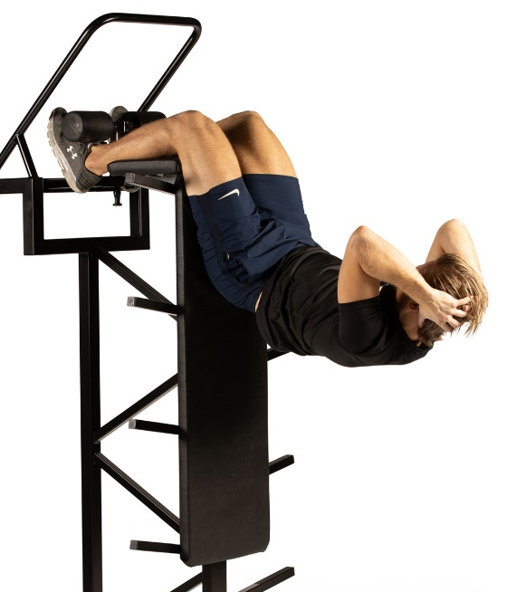
Rygglyft
50+50+50 reps
Rotatorkuff utåt
4 set x 10 – 12 reps

